**疫情下我国总需求变化趋势及分析**

林澜煜 2019200987

**摘要**

2020年，正值中国全面迈向小康社会的关键冲刺阶段，本应享受经济的飞速发展，却遭受了新冠肺炎的突然袭击。该国家卫生紧急事件给全国经济长短期发展造成巨大的冲击，也给达成此次阶段性社会发展目标带来了极大的挑战。随着疫情逐渐稳定，企业复工复产，即便弥补一定的经济损失，总需求不足仍是我国经济修复最主要的矛盾。本文基于此次疫情背景，围绕国家总需求的变化和未来趋势的角度，利用总需求-总供给模型（AD-AS Model）进行描述性和原因性分析，并最终提出相关可行性建议。

**关键词：** 总需求 新冠肺炎 经济发展

**1 选题背景及意义**

2020年，是中国迈向建设全面小康社会目标的关键之年。关于2020年中国经济的走势，在2019年末和2020年初便有许多学者进行预测，未来我国经济仍会受到许多来自内部因素和外部环境的挑战。然而，1月中旬在全国范围内爆发的新型冠状病毒肺炎疫情又给全国经济带来了极大的冲击。为了避免疫情的进一步扩散，各地采取了严格的居家措施、延迟企业复工复产等硬性措施，全国第二产业和第三产业的产值急速下滑，尤其一季度受到负面影响显著。随着疫情的好转，企业复工复产，国家及时进行经济复苏。但是不难发现，在国家供给面基本修复的情况之下，总需求不足仍是我国经济修复当下最主要的矛盾。即便国内消费需求能够在环境改善之下得到一定的回升，中美贸易战的加剧等造成的外部政治冲突仍给稳定外需带来极大的挑战。

结合这学期所学习的宏观经济学中总需求-总供给内容，能够结合当下时事背景，对国家的整体宏观经济状况进行一定的分析。由此，能够通过分析掌握全球性特殊事件对于国家经济的影响程度，把握该理论的具体应用，理解疫情导致经济衰退的原因。并以此为基点，分析国家已出台的相关政策的有效性，提出相关可行性建议设想。

**2 文献综述**

根据调查，现有相关总需求资料主要发行于一季度，内容针对我国在疫情背景下总需求现状的总结、对未来发展趋势的预测以及相关国家性政策制定颁布的建议。如刘晓光（2020）在中国宏观经济论坛上发表报告，指出尽管面临多重风险因素的挑战，中国经济复苏的路径已经明朗，即1季度已有效控制住疫情并成功守住底线、2季度复工复产下供给面基本修复，但国家仍面临着需求修复慢于供给、供需缺口持续扩大的问题。中国宏观经济研究所副研究员王琛伟根据调查反映，此次疫情可视为一个短期的经济冲击，随着时间延长而减弱，因此长期看来不影响我国经济向好的根本趋势。杨业伟（2020）认为，现颁布的稳增长政策大致可以分成两类，一以减少损失为主，一以促进增长为主，强调当下基建的重要性。

现有的研究主要通过对官方数据的分析，阐述当下总需求的现状，并结合具体的产业进行研究。相关文章以总需求的内容为基础，进一步分析国家的宏观经济情况和相关政策。因此，专门性通过凯恩斯总需求-总供给模型（AD-AS Model）进行相关主题的研究较少。本文将以此作为理论基础，根据图文具体阐述疫情造成国家总需求现状的原因以及对未来趋势的预测。

**3 理论基础**

本文以总需求-总供给（AD-AS Model）作为理论基础对疫情下的国家宏观总需求进行具体分析。在进行图文阐述之前，需要具体说明与此有关的概念。

3.1 总需求

总需求是经济社会对产品和劳务的需求总量，这一需求总量通常以产出水平表示。总需求由消费需求、投资需求、政府需求和国外需求构成。因此，在两部门的经济中，IS曲线的方程为：y=c(y-t)+i(r)+g，经济社会的总需求是指价格、收入和其他经济变量在既定条件下，家庭部门、企业部门和政府将要支出的总数量。

总需求函数可以由IS-LM模型进行推导。将IS曲线方程与LM曲线方程（M/P=L1(y)+L2(r)）进行联立，得到不同价格P与不同的总需求量y之间的函数关系，即为总需求函数。总需求函数表示了国民收入与价格水平之间反向变化的关系，可以由利率效应、财富效应、税收效应进行相应的解释。当物价水平下降时，人们需要较少的货币从事交易，而若货币供给没有变化，货币需求的减少导致利率的下降，从而刺激投资支出；人们所持有的货币实际价值增加，人们变得相对富有，消费需求增加，从而刺激消费支出；人们的名义收入减少，使人们进入较低的纳税档次，可支配收入上升，消费水平提升，从而刺激消费支出。在开放的情况下，汇率效应也能导致国民收入与价格水平反向的变化。一个国家物价水平的下降，利率的降低会导致资本外流去寻找更高的收益，外汇市场上该国货币由此供给增加，相对于外币贬值，鼓励了该国净出口的支出。当物价水平上升时，反之亦然。

因此，当价格水平既定时，消费者支出、企业投资、政府购买、净出口事件均会导致总需求的左右移动。换个角度而言，国家的财政政策和货币政策的变化能够导致总需求曲线的移动变化，是一种旨在影响总需求的需求管理政策。

**3.2总供给**

虽然文章的主题是对于我国总需求的分析，但在分析的过程中，到达市场均衡点是总供给和总需求的共同作用，因此也有了解总供给相关概念的必要。总供给是经济社会的总产量，一般而言是由劳动力、生产性资本存量和技术决定的。在宏观经济学中，一般用宏观生产函数来表示产出与劳动、资本等之间的关系，用公式可以表示为y=f(N,K)。宏观生产函数主要根据时间长短分成两类，即短期宏观生产函数与长期宏观生产函数。短期中，基于资本存量和技术水平不变的条件，总产出与总就业量成正向关系。而就业的均衡状态往往出现在价格和工资具有完全伸缩性的完全竞争的经济中，劳动市场总是处于市场出清状态的情况。长期中，一切的自变量均可改变。

总供给曲线根据不同的理论呈现出不同的形状。不同的理论成立的假设前提不同，因而适用的情况也不同。古典总供给曲线认为在短期内，实际工资具有伸缩性，因而价格水平的变化并不会对其又所影响，劳动市场处于市场出清的状态，达到充分就业的理想情况。因此，在该理论的引导之下，总供给曲线为一条垂直线。基于该情况预测了一个经济在长期中在充分就业状态下的自然产出水平，在模型的实际使用中，长期总供给曲线符合古典理论的假设原则。而凯恩斯理论假设在短期内价格是刚性的，产商产量的调整先于价格调整，货币工资不会随着劳动关系的改变而改变。此时，经济处于非充分就业状态，能够通过增加需求的政策使经济达到充分就业状态。这种情况往往出现在经济不太发达的情况，总供给曲线是一条水平线。而在现实生活之中，短期总供给曲线往往位于两个极端之间，命名为常规供给曲线。

无论哪一种理论，任何改变自然产出水平的因素，包括劳动量、资本、自然资源、技术水平的改变均会带来曲线的左右移动，短期内预期价格水平、投入品价格变化和名义工资的变化也会造成一定影响。

3.3 总需求-总供给模型的结构和应用

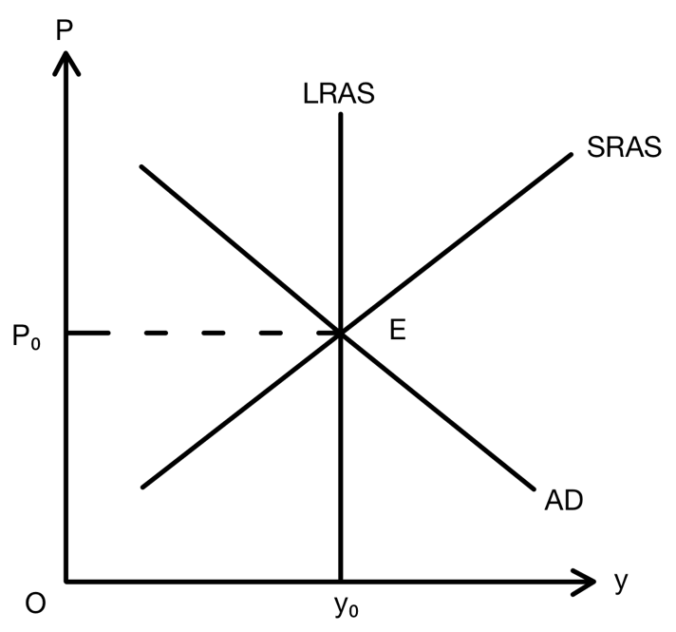把总需求曲线（AD）、短期总供给曲线（SRAS）和长期总供给曲线（LRAS）放在一张图中，便能够显示宏观经济总供给和总需求的长短期均衡，如图1所示。

图1

图中，总需求曲线与长短期总供给曲线交于一点E,此时经济处于充分就业的产量水平y0上，价格水平为P0，既是短期均衡状态，也是长期均衡点。

通过总需求曲线和总供给曲线的分别移动或共同移动，能够反映出经济波动和政府干预的效果。在宏观经济学中，使总需求曲线发生移动的事件叫做需求冲击，使总供给曲线进行移动的时间被称为供给冲击。经济波动所反映的三类常见问题为失业、经济过热下的通货膨胀和滞涨，分别是AD曲线左移、右移、AS曲线左移的后果。AD曲线左移，产量水平和价格水平均减少，在供给曲线不变的情况下需求减少，产量减少，劳动力过剩，导致大量失业。AD曲线右移，产量水平和价格水平均提升，在供给曲线不变的情况下需求增加，价格水平提升，导致通货膨胀。而AS曲线左移，经济中产量下降，物价水平上升，则又经历停滞又经历通货膨胀，则统称为滞涨。

短期内，如果决策者能够以足够快的速度采取足够准确的政策行动，便能够抵消总需求或总供给最先的移动变化，体现政府干预的效果。此种情况意味着政府可以通过运用财政政策和货币政策的手段影响总需求曲线的位置，从而影响宏观经济。

**4 疫情带来的经济影响**

4.1疫情前

根据国家统计局数据显示，中国2018年国内生产总值增长百分比为6.7%，2019年则为6.1%，虽在7%以下，但也实现了近年来追求国民生产总值稳重有进的总体目标。近年来，我国进入经济社会转型期，第二产业产值对总GDP的贡献百分比在35%左右，第三产业产值对总GDP的贡献百分比也在60%左右。2019年4季度第二产业产值当期同比增速达到5.8%，第三产业则达到6.6%，足以见得第二第三产业的发展对于我国来说起到了至关重要的作用，并且具有稳定增长的良好趋势。

就公共消费而言，近年来我国公共消费占最终消费支出比重一直呈现稳中求升的趋势，2018年占消费比重达27.5%，金额达到15.2万亿元，占GDP产值的16%左右。据估算，公共消费增长1个百分点，预计能够直接或间接拉动经济0.2%个百分点以上。作为消[1]费支出的主要组成部分，公共消费对于国家总需求由足够大的影响力。而正是其持续不断的发展，保证了国家内需的稳定。

4.2疫情初期

疫情的迅速发展和扩张，我国被迫实施一系列居家隔离、延迟复工复产等政策来保证疫情不会恶化。但正是因为这类政策，使得第二第三产业的发展受到了严重的阻碍，导致国家整体经济状况的下滑。根据国家统计局数据，1季度国内生产总值环比增长速度为-9.8%，其中第三产业对总GDP的贡献百分比降至44.2%。与此同时，PPI和CPI趋势上升，反映着我国现阶段总需求偏弱。

疫情作为需求冲击，对我国总需求影响巨大。消费需求特别是餐饮收入下滑严重，2月社零总额下滑20.5%，其中商品零售下滑17.6%，餐饮收入下滑43.1%。投资需求同样大幅下降，固定资产投资完成额下降24.5%，其中第三产业（房地产投资为主）略轻，下降23%，萎缩最大的第二产业（制造业投资为主）下降28.2%。进出口在去年同期低基数的基础上进一步萎缩，出口金额下降17.2%，进口金额下降4%，二季度后由于全球市场需求减少，进出口将进一步下降，在增速在负值8.5%左右。因此，不论是内需还是外需，在疫情的影响之下，都极大幅度减缩。

4.3后疫情时代

1季度过后，我国疫情得到基本控制，大量中小型企业开始复工复产，国家陆续出台相应扩张性政策，国民经济正式开始进入复苏阶段。由于2季度的国内生产总值等数据还未公布，因此我们主要通过PPI、CPI两个指标来看待总需求变化。

具体以4月为例，根据国家统计局数据显示，4月PPI环比-1.3%，同比-3.1%，但仍处于高位。2季度以来，PPI有下降趋势，但环比、同比跌幅的扩大，仍表明工业品通货紧缩的加剧。4月核心CPI同比1.1%，比2月小幅度回落0.1%，但仍处于低位。即便CPI在2季度有明显的下降趋势，但仍能够反映我国总需求不足的状况。因此，即便已经进入复工复产的阶段，因为总需求不足的矛盾使得经济仍处于疲软状态，制约了经济复苏的进程，使得第二产业复苏迟滞，消费水平持续紧缩[2]。

**5 变化分析**

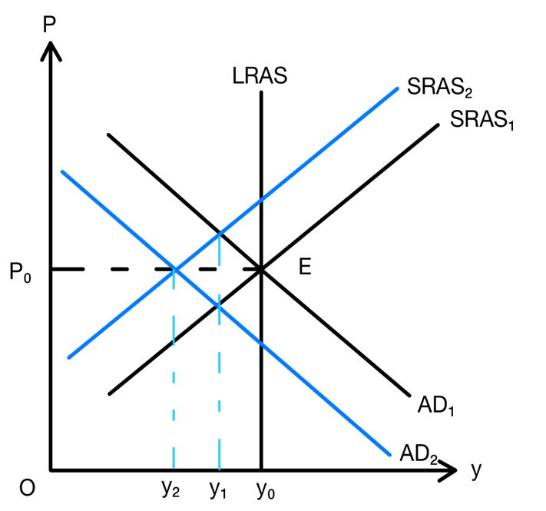我们利用AD-AS模型，通过曲线长短期的左右移动，反映疫情给国家宏观经济带来的影响。如图1，国家在常规状况下处于E点均衡状态，消费和供给在短期和长期内达到相等，市场达到平衡。而疫情给整个模型带来的影响不仅仅是普通的单条曲线的移动，它在短期导致了两条曲线的共同移动，如图2。

图2

首先，由于病毒的传染性，正值春节期间，国家发布了居家隔离、延迟复工复产的指令，从而导致在短时间内大量的企业无法正常运转，只有与居民生活密切相关的产业进行运作。因此，在短时间内由于劳动量投入的减少，导致短期总供给曲线向左移动，均衡点向左上方移动，国民生产总值下降至y1点，价格水平上涨。

其次，由于企业空窗期时间较长，大量小微企业被迫倒闭或进行裁员，劳动力减少导致供给减少的同时，其也给个人带来个人财富减少的问题。每个人或因为此前储蓄不够，或因为短时间内个人生活成本的不稳定，即没有固定的可支配收入，导致消费的减少。此外，长时间的居家生活给第三产业，特别是服务业带来巨大的负面影响。交通运输业、旅游业等产业需求在人们的居家状态之下大幅度减少，房地产产业发展也受到了需求下滑的极大制约。鉴于大部分服务行业劳动密集型的特点，总需求的减少给低收入和中低收入群体带来了收入的骤减，导致他们生活水平的快速下降。由此，可支配收入的减少导致居民消费和公共消费的减少，造成了总需求曲线在模型中向左移动。此时，在回到正常价格价格p0的情况之下，均衡点E继续向左移动，国内生产总值进一步减少至y2。因此，在短期内没有政府干预的情况之下，我们称在国家价格水平不变的基础上，产量大幅度减少，便是疫情给国家宏观经济带来的主要问题。

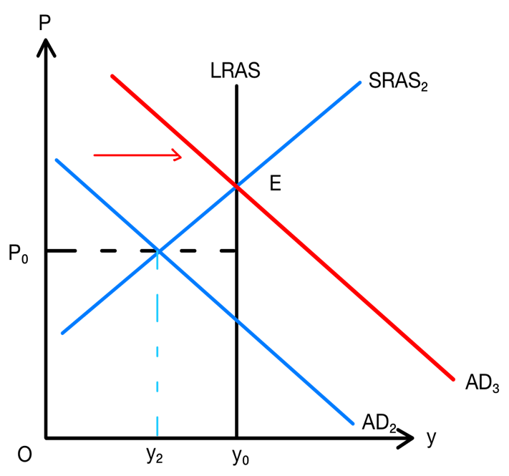中期来看，国家出台了众多的扩张性政策来刺激消费，扩大内需；产业也在发展消费新业态，通过互联网发展线上服务，释放新兴消费潜力。在企业复工复产的基础上，只有稳步提升消费需求，才能与提升的供给量达到均衡的状态，不至于使供过于求的情况时间过长。政府采取了高强度的扩张性政策，以扩张性需求管理为主，能够在较短时间内刺激经济并在后续季度中弥补1季度的经济损失。对于AD-AS模型而言，如图3，在短期总供给曲线不变的条件下，使总需求曲线向右移动，使国民生产总值恢复到原先y0的状态。此时，价格水平上升，但是能够在稳定内外需与供给的基础上促进经济复苏进程，是国家在该阶段最重要和最急切的任务。

图3

此次疫情是一次短期的经济冲击，长期来看，随着国家经济复苏进程的加速，冲击带来的影响将会逐渐减弱，因此中国宏观经济的发展仍旧会遵循整体向好的趋势。总体来看，2020年中国总需求的自然增速将仍呈现下滑趋势，但整体供需缺口会逐渐缩小。国家性宏观政策能够缓解一定疫情带来的经济衰退，但是鉴于人口峰值、中美贸易战、世界经济形式趋弱等因素仍给国家经济发展带来了极大的考验。然而，短期疫情的冲击并不会对国家宏观经济带来实质性影响，后者因素是国家长期性需要面临的问题，疫情期间压抑的需求将在疫情过后集中反弹，整体经济的结构较为稳固。因而尽管面临许多困难，在长期角度经济增长会回归原先的轨迹。

**6 总结**

根据数据显示和模型分析，不难得出疫情在短期内给国家宏观经济带来巨大的冲击，主要表现在总需求和总供给的大量减少。中期疫情缓解过程中，总供给回升速度比总需求快，因而完成了供需之间缺口增大，经历仍然较为疲软。此时，总需求不足是国家面临的主要矛盾。长期来看，虽然会经受来自国内外形势的挑战，但是疫情带来的短期冲击力度渐轻，总需求的后期反弹和政策的及时干预会带来经济负面影响的逐渐消除。因而短期冲击并不能够影响国家整体经济向好的趋势，供需达到均衡，经济发展将回归原先轨道。

现阶段我国主要处于后疫情时期，国家经济复苏的阶段。国家此时应当在总供给稳定增长的基础上，进一步扩大消费内需，稳定外需。除了扩张的货币政策和财政政策之外，国家应当给予中小企业更多的补贴和支持，此外加大力度开发推动消费新业态，提供良好的消费环境。与此同时，也要谨防通货膨胀带来的泡沫经济，及时调整扩张政策手段的水平。在外需方面，增强与国际市场的合作，可以适当增加医疗等产业的出口，保证净出口数额的稳定。

**参考文献**

[1]陈宪. 疫情对总供给和总需求都产生了冲击，哪个政策选项最为紧迫、有效且成本较低？[EB/OL]. <https://www.shobserver.com/news/detail?id=235384>. 2020年7月9日访问.

[2]刘晓光、刘元春、闫衍. 疫情冲击、修复调整与基础再造的中国宏观经济[M].中国宏观经济论坛，2020（中期）.

[3]刘伟，苏剑. 疫情冲击下的2020中国经济形势与政策选择[J].社会科学研究，2020（3）：23-30.

[4]杨业伟. 总需求有望快速回升[J].证券市场周刊，2020(06)：20-21.

[5]章政. 疫情冲击下，中国经济怎么走[J].人民论坛，2020（6）：75-77.

[6]祝宝良. 新冠肺炎疫情冲击下中国的经济走势和建议[J].中国经贸导刊，2020（15）：20-23.

1. 具体数据来自国家统计局。
2. 具体数据来自国家统计局。